Denotación y connotación.

La denotación y la connotación están presentes en muchas imágenes que podemos percibir, son diferentes lecturas que podemos hacer de ellas.
Por ejemplo observemos las siguientes imágenes.
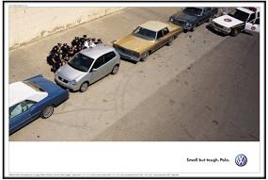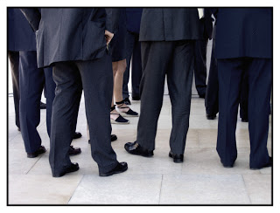
Si analizamos la primera imagen podríamos decir que:
- es una imagen en la que se perciben que es una escena diurna, cuatro automóviles, un patrullero con sus puertas abiertas en doble fila y un grupo de policías detrás de uno de ellos.
¿Qué podríamos pensar de esta imagen entonces?
- Seguramente se trata de un procedimiento policial y que los delincuentes se encuentran en la acera opuesta o el interior de un local de ese otro lado.

Si analizamos la segunda imagen podríamos decir qué:
- Vemos un grupo de individuos con trajes masculinos y en el centro una persona de pollera y sandalias de taco alto.
¿Qué podríamos decir de esa imagen?
- Podríamos pensar que, en los cargos ejecutivos, se presenta un desequilibrio entre hombres y mujeres que no se justifica, pero que tampoco se hace mucho por cambiarlo.

Entonces diríamos que denotación es lo que se percibe de forma directa de una imagen.
Y connotación es lo que podríamos decir de esa imagen al analizar esa imagen.

Denotación- Lo que de la imagen se nota.
Connotación –Lo que reconocemos de significado con lo que se percibe.
Por ejemplo:

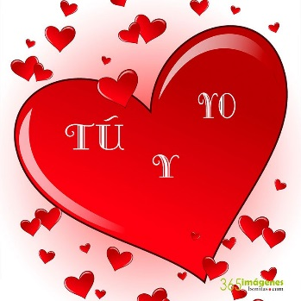
Denotación | Connotación
Un corazón grande, corazones chicos y las palabras “Tu y yo.” | Un mensaje de enamorados.

Entonces basados en el ejemplo anterior realizaremos un ejercicio de práctica para entender mejor estos términos con ejemplos simples:

Imágenes | Denotación | Connotación




